Nome:
FAÇA EM C# OS EXERCÍCIOS ABAIXO e COLE OS CÓDIGOS ABAIXO DE CADA EXERCÍCIO :

SLIDE 26.1
- Faça um programa que leia 22 números e escreva na tela se o número é menor, igual ou maior que zero. (UTILIZE A ESTRUTURA IF e WHILE)
Resposta Exercício 1:
float n;
int i = 0;
while (i < 22)
{
Console.WriteLine("Digite um número: ");
n = float.Parse(Console.ReadLine());
if (n > 0)
{
Console.WriteLine("O número é maior que zero.");
}
else if (n == 0)
{
Console.WriteLine("O número é igual a zero.");
}
else
{
Console.WriteLine("O número é menor que zero.");
}
i++;
}

Execução Exercício 1:
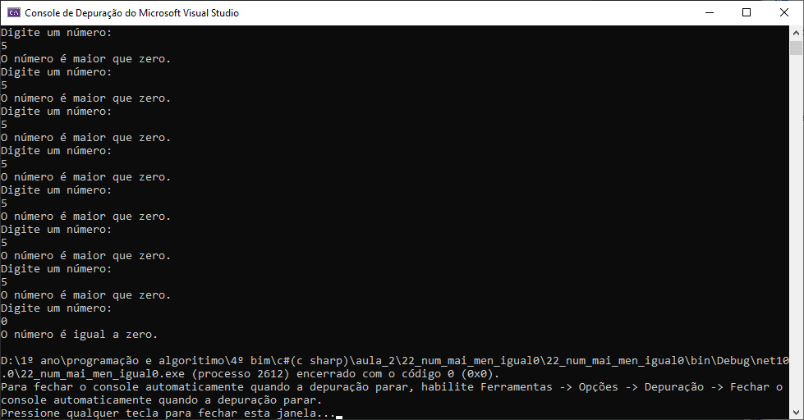

2. Faça um Programa que verifique se uma letra digitada é vogal ou consoante. Leia 25 letras ( UTILIZE SWITCH CASE e FOR)
Resposta Exercício 2:
string l;
for(int i=1; i<= 25; i++)
{
Console.WriteLine("Digite uma letra: ");
l = Console.ReadLine();

switch (l)
{
case "a":
Console.WriteLine("Vogal");
break;
case "i":
Console.WriteLine("Vogal");
break;
case "u":
Console.WriteLine("Vogal");
break;
case "e":
Console.WriteLine("Vogal");
break;
case "o":
Console.WriteLine("Vogal");
break;
default:
Console.WriteLine("Consoante");
break;
}
}

Execução Exercício 2:
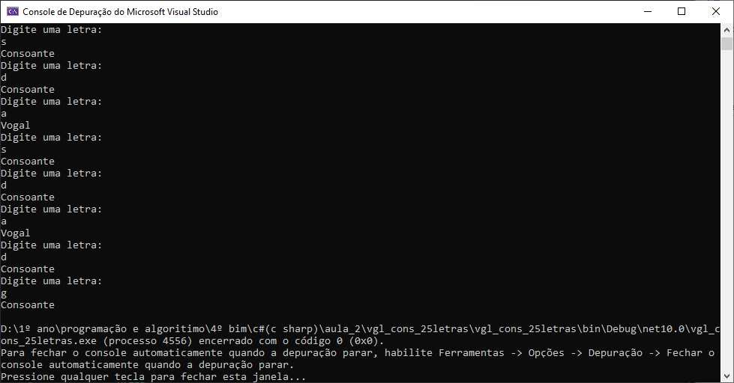
- Faça uma algoritmo que em uma sequência de 1 a 700 mostre os números de forma crescente, mostre somente os números ímpares (USE A ESTRUTURA WHILE)
Resposta Exercício 3:
int i=1;

while (i <= 700)
{
Console.WriteLine(i);
i+=2;
}

Execução Exercício 3:
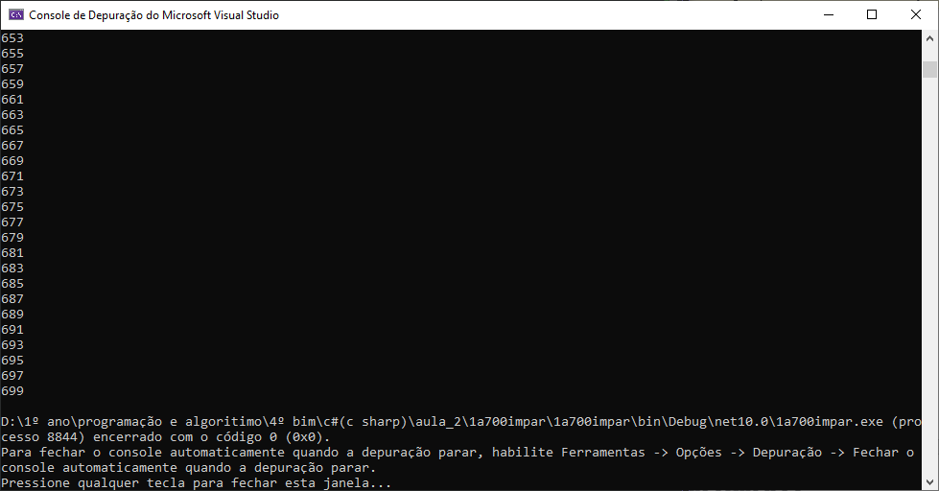

- Faça um algoritmo que leia de 24 números e verifique quais são os números pares e mostre a quantidade total de números pares (USE A ESTRUTURA FOR E IF)
Resposta Exercício 4:
float num, resto;
int qt = 0;
for (int i = 1; i <= 24; i++)
{
Console.WriteLine("Digite um número:");
num = float.Parse(Console.ReadLine());
resto = num % 2;
if (resto == 0)
{
Console.WriteLine(num + " = Par");
qt++;
}
}
Console.WriteLine("A quantidade de números pares é: " + qt);

Execução Exercício 4:
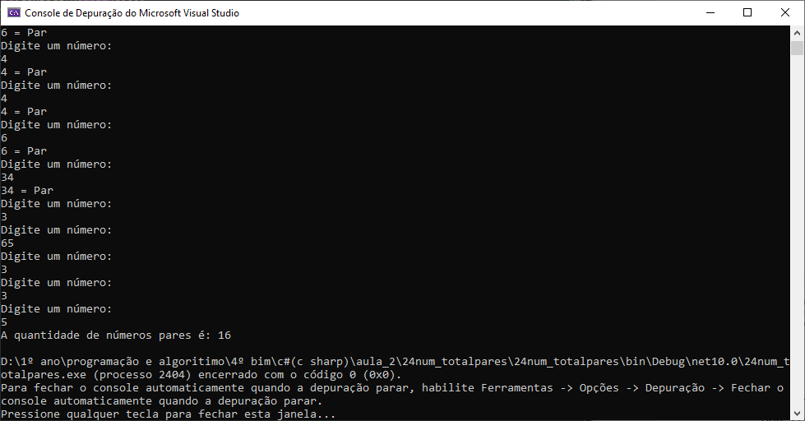

- Leia vinte números. Verifique a quantidade de múltiplos de 3, 4 e 5. (ESTRUTURA FOR e WHILE).
Resposta Exercício 5:
int cont3 = 0, cont4 = 0, cont5 = 0, n;
for (int i = 1; i <= 20; i++)
{
Console.WriteLine("Digite um número: ");
n = int.Parse(Console.ReadLine());

if (n % 3 == 0)
cont3++;

if (n % 4 == 0)
cont4++;

if (n % 5 == 0)
cont5++;
}
Console.WriteLine("Múltiplos de 3: " + cont3);
Console.WriteLine("Múltiplos de 4: " + cont4);
Console.WriteLine("Mútiplos de 5: " + cont5);

Execução Exercício 5:
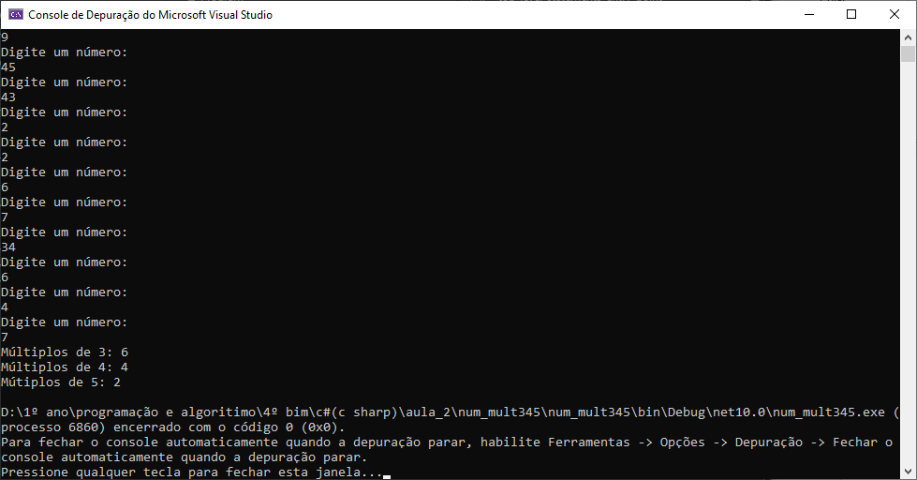

6. Na sequência de 1 a 300 mostre a soma de todos os números utilizando a estrutura While.
Resposta Exercício 6:
float soma = 0;
int cont = 0;
while (cont <= 300)
{
Console.WriteLine(cont);
soma = soma + cont;
cont++;
}
Console.WriteLine("A soma dos números é: " + soma);

Execução Exercício 6:
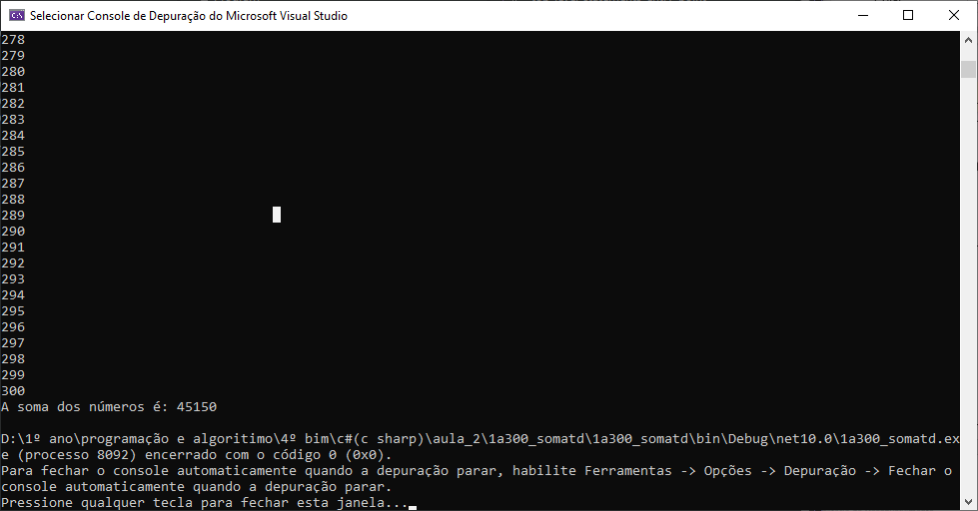

7. Numa sequência decrescente de 500 a 1 mostre somente os números ímpares.(UTILIZE WHILE E FOR)
Resposta Exercício 7:
for (int i = 500; i >= 1; i--)
{
if (i % 2 != 0)
{
Console.WriteLine(i);
}
}

Execução Exercício 7:
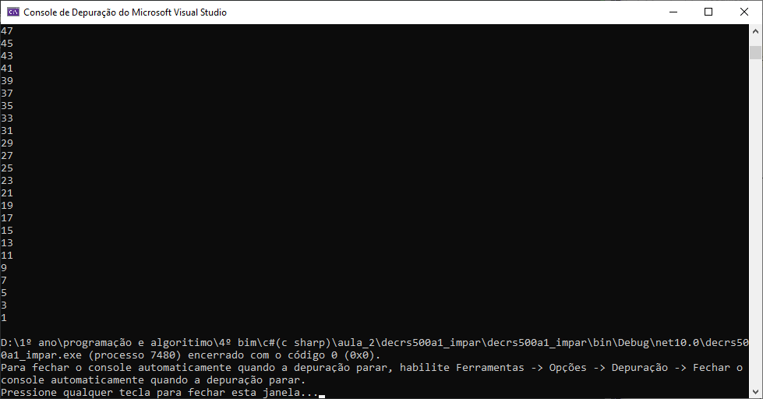

8. Leia a tabuada e digite o valor inicial e valor final e faça a repetição utilizando while, do valor inicial até o final.
Resposta Exercício 8:
int tab, ini, fnl;

Console.WriteLine("Digite o número da tabuada: ");
tab = int.Parse(Console.ReadLine());
Console.WriteLine("Digite o valor inicial: ");
ini = int.Parse(Console.ReadLine());
Console.WriteLine("Digite o valor final: ");
fnl = int.Parse(Console.ReadLine());

while (ini <= fnl)
{
Console.WriteLine(tab + " x " + ini + " = " + (tab * ini));
ini++;
}

Execução Exercício 8:
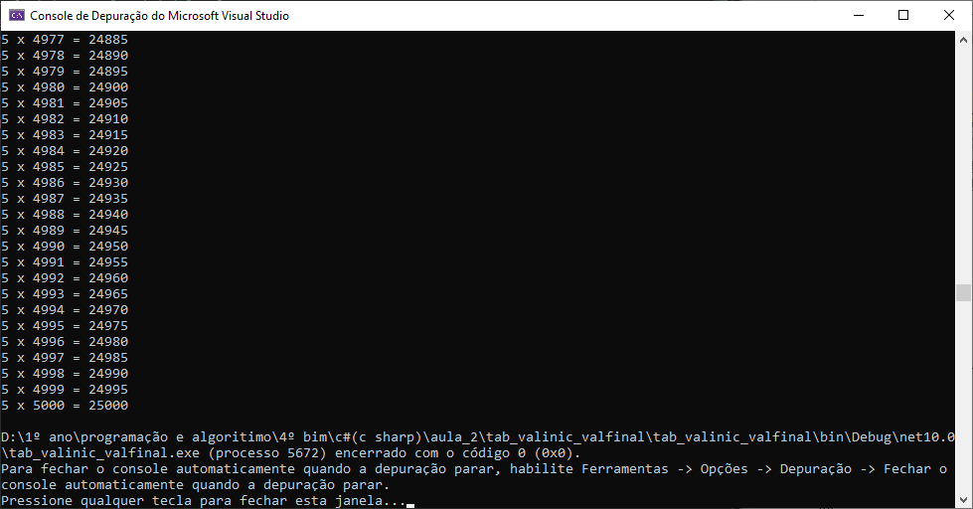

9. Leia 10 números e verifique os múltiplos 7 , utilize WHILE
Resposta Exercício 9:
int num, cont=0, qtd = 0;
float resto;
while (cont <= 10)
{
Console.WriteLine("Digite um número: ");
num = int.Parse(Console.ReadLine());

resto = cont % 7;
if (resto == 0)
{
Console.WriteLine(cont + " É múltiplo de 7");
qtd++;
}
cont++;
}
Console.WriteLine("A quantidade de múltiplos de 7 é: " + qtd);

Execução Exercício 9:
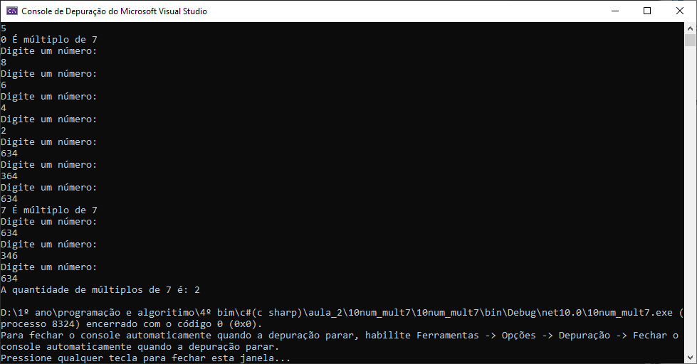

10. Leia 15 números e verifique quantidade de múltiplos de 6. UTILIZE FOR
Resposta Exercício 10:
int num, cont = 0;

for (int i = 1; i <= 15; i++)
{
Console.WriteLine("Digite um número: ");
num = int.Parse(Console.ReadLine());

if (num % 6 == 0)
{
cont++;
}
}
Console.WriteLine("A quantidade de múltiplos de 6: " + cont);

Execução Exercício 10:
